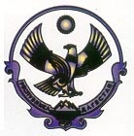

# РЕСПУБЛИКА ДАГЕСТАН

МУНИЦИПАЛЬНОЕ КАЗЕННОЕ ОБЩЕОБРАЗОВАТЕЛЬНОЕ УЧРЕЖДЕНИЕ

«КАРАДАХСКАЯ СРЕДНЯЯ ОБЩЕОБРАЗОВАТЕЛЬНАЯ ШКОЛА»

|  |  |
| --- | --- |
| **368345, с. Карадах, Гунибский район** | **e-mail:** [**aisa.01@mail**](mailto:aisa.01@mail)**. тел: 8(906) 482-09-30** |

**Отчет**

**о проведении этапа Всероссийских спортивных соревнований школьников «Президентские состязания» и «Президентские игры»**

**МКОУ «Карадахская СОШ»**

Целью проведения Президентских состязаний является укрепление здоровья и вовлечение детей в систематические занятия физической культуры и спортом.

Задачи Президентских состязаний:

- определение классов – команд общеобразовательной организации, добившихся наилучших результатов в физической подготовке и физическом развитии, показавших высокий уровень знаний.

|  |  |  |  |
| --- | --- | --- | --- |
| Общее количество обучающихся в общеобразовательном учреждении | | Из них принявших участие в «Президентских состязаниях» | Основные виды программ |
| 2кл | 7чел | 7чел | -Подтягивание на перекладине  -Отжимание (д)  -Бег 30м  -Бег 60м  -Прыжки с места |
| 3кл | 2чел | 2чел |
| 4кл | 3чел | 1чел |
| 5кл | 3чел | 2чел |
| 9кл | 2чел | 1чел |
| 10кл | 3чел | 1чел |
| 11кл | 2чел | 1чел |
| 6кл | 4чел | 3чел | Веселые старты |
| 7кл | 4чел | 4чел |
| 8кл | 5чел | 3чел |

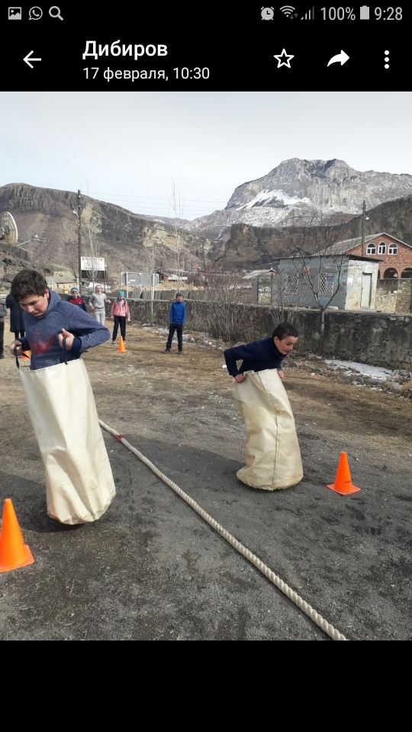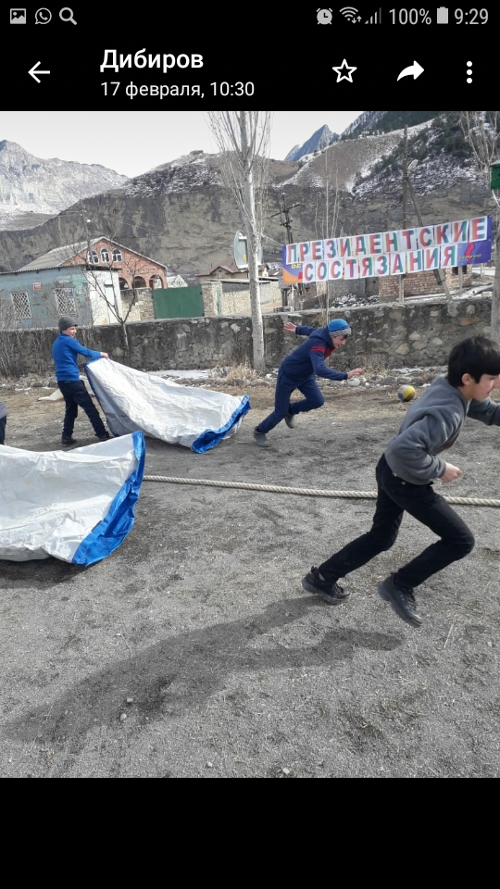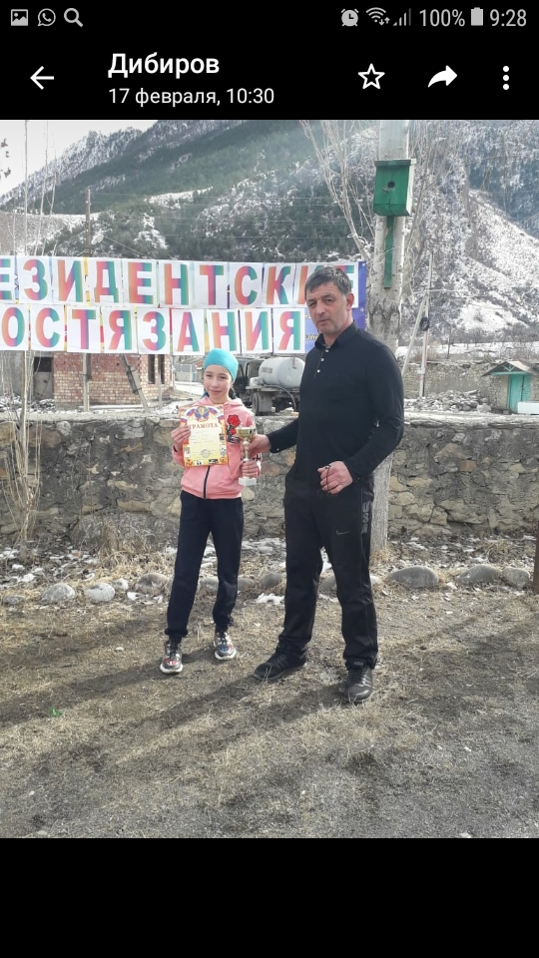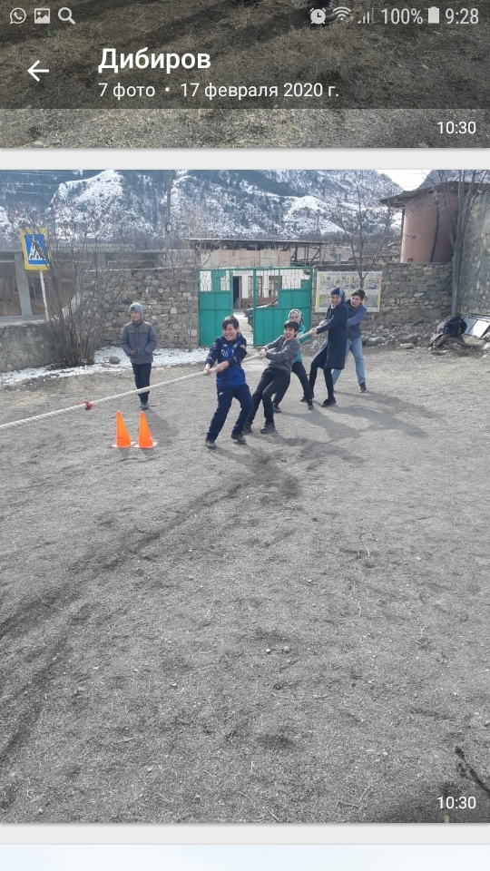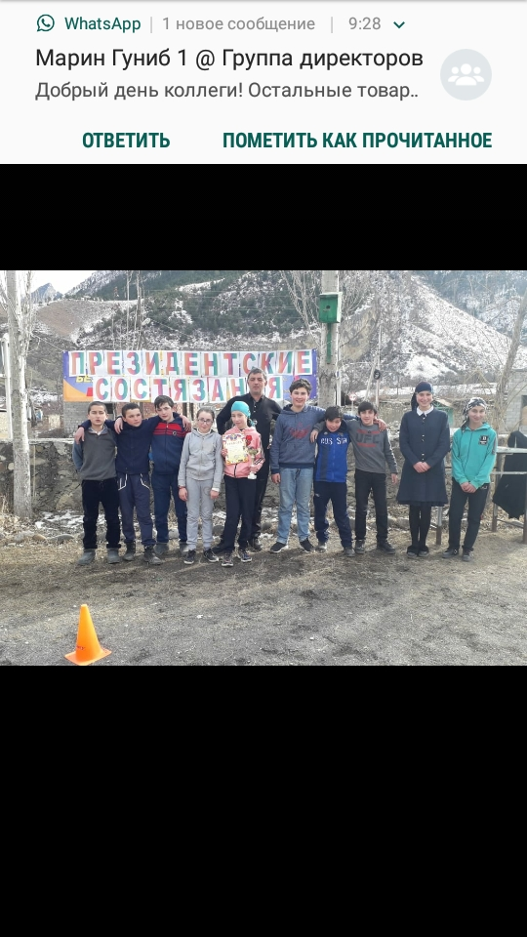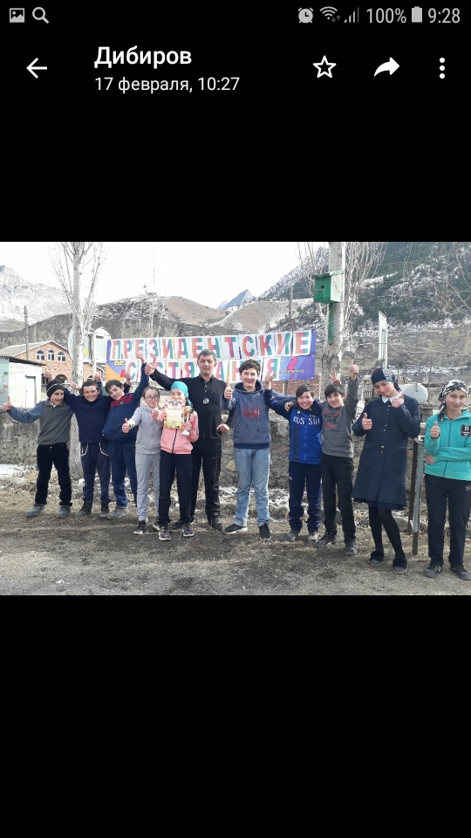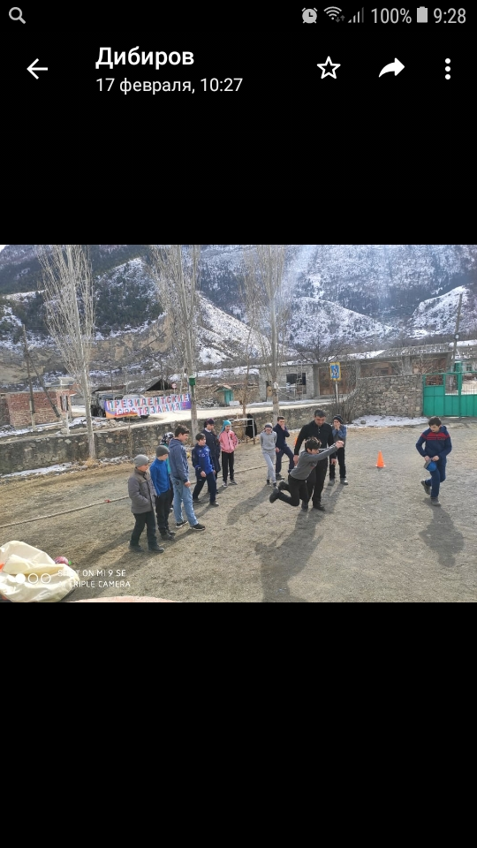

Физрук: /Дибиров М.М./